Фізика 7 клас. Контрольна робота з теми “Взаємодія тіл”.

І варіант — Кавальчук В., ІІ варіант — Сладкомедов Д., ІІІ варіант — Шваюк В.

Роботу оформити на подвійному аркуші в клітинку (із середини зошита).

**7 клас Взаємодія тіл І І варіант**

1. За якою формулою визначається сила тяжіння?

А) F = m·g; Б) F = μ·N; В) P = m·g; Г) F = k·x.

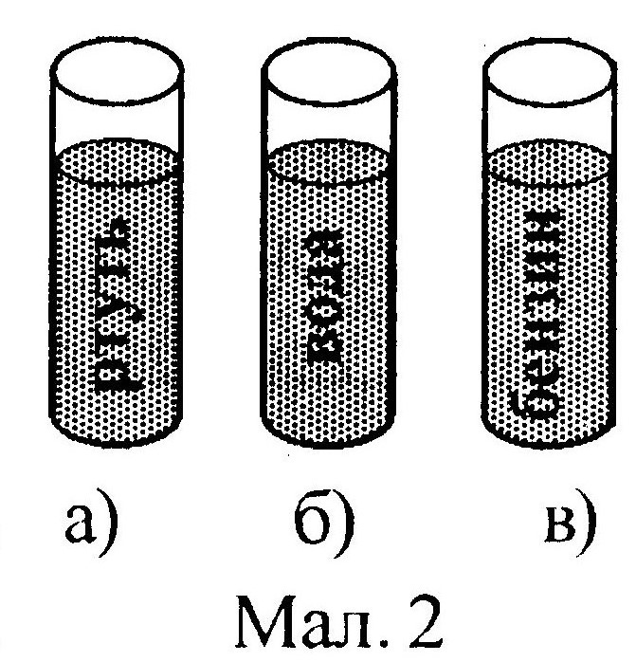2. Фізичну величину, яка є мірою інертності тіла, називають ...

А) Масою; Б) Силою; В) Вагою; Г) Густиною.

3. У три посудини налито однакові об’єми ртуті, води і бензину (мал. 2). Маса якої рідини найбільша?

А) Бензину; Б) Води; В) Ртуті.

4. Тіло вільно падає поблизу поверхні Землі. За цих умов ...

А) На тіло діє сила тяжіння, а його вага рівна нулю;

Б) Тіло має вагу і на нього діє сила тяжіння;

В) Тіло має вагу, а сила тяжіння рівна нулю;

Г) Сила тяжіння і вага рівні нулю.

5. Сани рівномірно тягнуть горизонтальною поверхнею, прикладаючи силу 20 Н. Яка маса саней, якщо коефіцієнт тертя 0,2?

6. У кузов автомобіля довжиною 4 м, шириною 2,5 м і висотою 80 см насипали картоплі по верхній край. Яка маса картоплі у кузові, якщо її густина 700 кг/м3?

7. Якої маси тіло підвісили до пружини, жорсткістю 400 Н/м, якщо вона видовжилась на 40 см?

**7 клас Взаємодія тіл І ІІ варіант**

1. За якою формулою визначається сила пружності?

А) F = m·g; Б) F = μ·N; В) P = m·g; Г) F = k·x.

2. Фізичну величину, яка є мірою взаємодії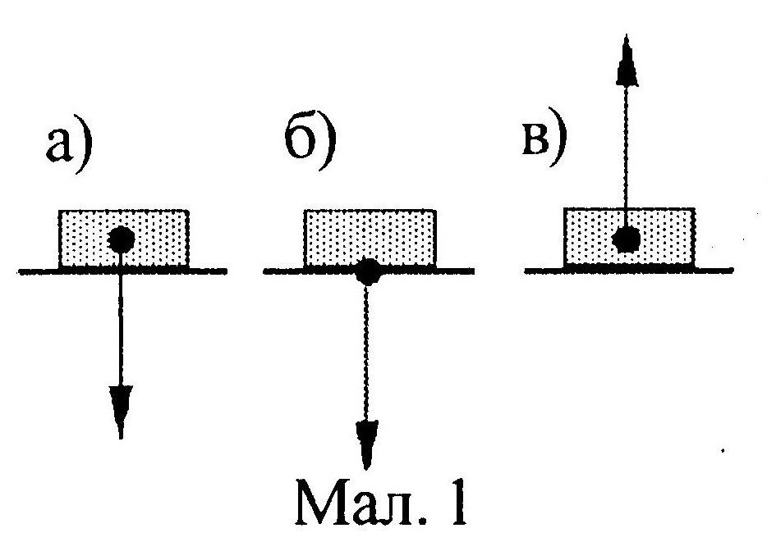 тіл, називають ...

А) Масою; Б) Силою; В) Вагою; Г) Густиною.

3. У якому випадку на малюнку 1 зображено вагу тіла?

А) а; Б) б); В) в.

4. На одну шальку терезів поставили склянку, повністю заповнену водою, а на іншу — таку ж склянку, повністю наповнену олією. Яка склянка переважить?

А) З водою; Б) З олією; В) Жодна, оскільки терези перебуватимуть у рівновазі.

5. 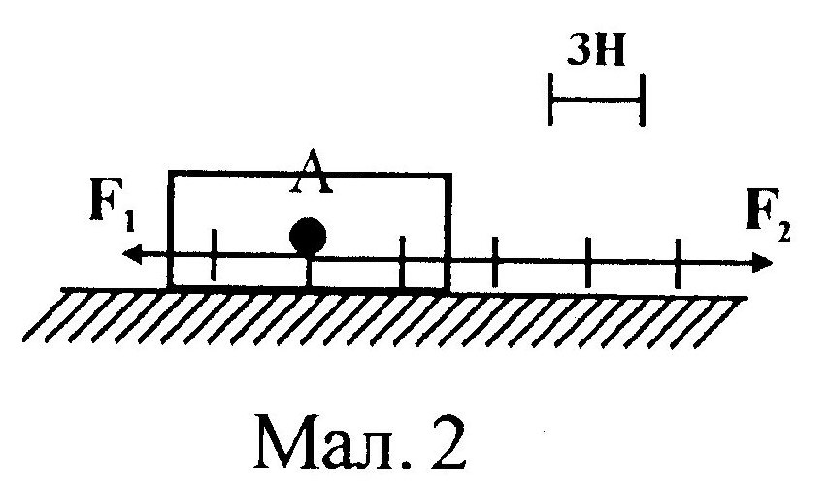Визначте рівнодійну двох сил, прикладених до тіла в точці А, як показано на малюнку 2 (одна позначка — 3 ньютони).

6. Порожній бідон має масу 5 кг і об’єм 30 дм3. Яка маса цього бідона наповненого водою?

7. Тіло масою 4 кг рівномірно тягнуть по горизонтальній поверхні за допомогою пружини, жорсткістю 200 Н/м. Яке видовження пружини, якщо коефіцієнт тертя 0,1?

**7 клас Взаємодія тіл І ІІІ варіант**

1. За якою формулою визначається сила тертя?

А) F = m·g; Б) F = μ·N; В) P = m·g; Г) F = k·x.

2. Фізичну величину, яка вказує значення сили, з якою тіло, внаслідок притягання до Землі, тисне на опору чи розтягує підвіс, називають ...

А) Масою; Б) Силою; В) Вагою; Г) Густиною.

3. У якому випадку на малюнку 1, зображено силу тяжіння, що діє на тіло?

А) а; Б) б); В) в.

4. 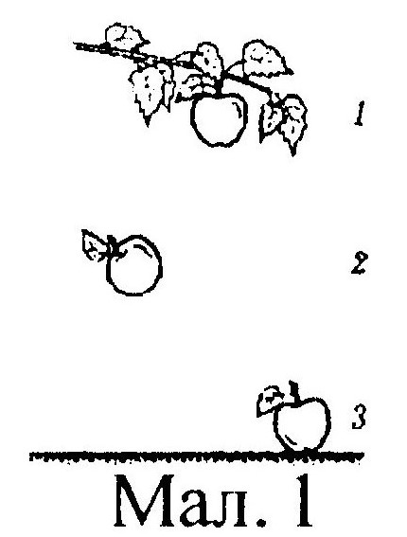В певний момент часу одне яблуко висить на гілці, друге — вільно падає, а третє — лежить на поверхні землі. Сила тяжіння діє на ...

А) Тільки на перше яблуко; Б) Тільки на друге яблуко;

В) Тільки на третє яблуко; Г) На всі три яблука.

5. Яка маса тіла, якщо його вага 200 Н?

6. У посудину масою 500 грам, налили 4 дм3 води. Визначити масу посудини з водою.

7. На скільки видовжиться риболовецька волосінь, жорсткістю 500 Н/м, під час рівномірного піднімання щуки масою 5 кг?